Voornaam:  Naam: | Klas:  Datum: | 

Begrippen voorstellen met animaties

Instructies:
Maak een animatie van 2 begrippen gelinkt aan het thema waarmee we bezig zijn.
Zorg dat andere leerlingen zonder de kennis over het begrip, het begrip snappen na het bekijken van de animatie.
Je gebruikt een voorbeeld bij je begrippen.
De animatie mag tussen de 10 seconden en 2 minuten duren.
De animaties post je op einde van feedback les in de uploadmap op smartschool.

Mogelijke programma’s

Storyboard: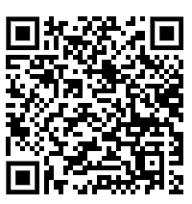
https://www.storyboardthat.com/account/logon?ReturnUrl=%2Fnl%2Fstoryboard-maker-r

Powtoon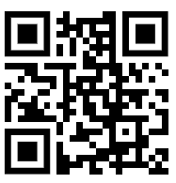
https://www.powtoon.com/

Moovly 
https://www.moovly.com/

Lijst met begrippen
Thema: eigenschappen van de bindingen
- Intermoleculaire krachten - Intramoleculaire krachten
- Polaire binding - Apolaire binding
- Dipool of polaire stof - Apolaire stof
- Londondispersiekrachten – Dipoolkracht -Waterstofbrugkracht
- Ion-dipoolkrachten - Gehydrateerde ionen
- Dissociatievergelijking - Ionisatievergelijking
- Ionisatie - Dissociatie
- Geleider - Isolator
- Elektrolyten – niet-elektrolyt

Feedbacksessie
- We spenderen 1 les waarbij de leerlingen naar elkaars animaties kijken, hierin geven ze elkaar feedback en herwerken ze de animaties
  - Begrippen die aangeduid zijn in kleur bekijken elkaars filmpje per kleur
  - Aandachtspunten
    - Staan er chemische fouten in?
    - Is de uitleg duidelijk?
    - Is het verschil tussen beide begrippen duidelijk na kijken van animatie.
    - Is het leuk om naar te kijken?
    - Wat zou je anders doen?
  - Op einde van de les worden de animaties met de feedback ingediend.
- Animaties controleren op chemische correctheid.
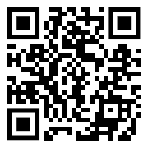
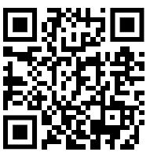
- Animaties posten voor de hele klas

Voorbeelden
https://www.youtube.com/watch?v=SyBCo5a9T9M
https://www.powtoon.com/s/baWjZ2eSMHF/1/m/s

